**108**

**Título**

Humedales costeros. Entre mar y tierra

**Autores**

Santiago Millána, Juan Pablo Caicedo-Garcíaa y Diana Romero-Dachiardia

**Destacado**

A diferencia de los humedales del interior, los humedales costeros tienen características ambientales únicas por su cercanía al mar. Identificar sus características es esencial para la conservación de los servicios ecosistémicos en el litoral del país.

**Cuerpo**

La característica que mejor define a los **humedales** es la presencia de cuerpos de agua permanentes o temporales1. En el caso de los humedales costeros, ubicados cerca del mar, estos cuerpos de agua son influenciados por las mareas y por la geomorfología marino-costera2, lo que los convierte en zonas de interacción ecológica entre la tierra, el agua dulce y el agua salada.

Un estudio reciente del Invemar estimó que la costa Caribe alberga aproximadamente 576 627 ha de humedales costeros, lo que representa el 1,9 % del total nacional2. Los principales se encuentran en la Ciénaga Grande de Santa Marta (235 556 ha), el Urabá y el Bajo Atrato (151 237 ha), el canal del Dique (33 840 ha) y la bahía de Cispatá-Bajo Sinú (33 401 ha)2. Estos ecosistemas se distinguen por su amplia cobertura y diversidad de hábitats, que incluyen bosques de mangle, lagunas costeras, planicies aluviales y bosques anfibios como corchales y cativales. Por su parte, la Guajira alberga complejos de humedales desérticos, entre los cuales se destacan los temporales, formados cuando las lluvias inundan vastas extensiones de arena.

Al ser zonas de transición entre ambientes terrestres y marinos, los humedales costeros prestan servicios ecosistémicos clave para el litoral, como la protección frente a la **erosión** costera y la mitigación de inundaciones3. También cumplen funciones esenciales en la provisión de agua y alimentos para las comunidades locales, y en la regulación climática a través del **secuestro de carbono**. No obstante, estos ecosistemas enfrentan fuertes presiones derivadas del **cambio climático**, la **transformación** de zonas inundables, la expansión urbana y la sobreexplotación de recursos1.

Una revisión de la delimitación de los humedales costeros dentro del **Sistema Nacional de Áreas Protegidas (SINAP)** reveló que apenas el 26,6 % de ellos se encuentra bajo alguna figura de conservación. En este contexto, los Distritos de Manejo Integrado (nivel regional) representan la figura más relevante, con 78 211 ha protegidas2. Estas cifras sugieren la posibilidad de aumentar la extensión de áreas protegidas y fortalecer su representatividad en el SINAP.

La confluencia entre tierra, agua dulce y mar convierte a los humedales costeros en espacios únicos, esenciales tanto para interacciones ecológicas complejas como para el sustento de muchas comunidades costeras. A pesar de su importancia, estos ecosistemas enfrentan graves amenazas derivadas del cambio climático —como el aumento del nivel del mar— y la **transformación** del paisaje, por lo que es urgente implementar medidas de manejo más efectivas que permitan conservar la biodiversidad en el litoral del país.

**Fichas relacionadas**

**BIO** 2021: 105, 211, 401, 406, 418 | **BIO** 2020: 404 | **BIO** 2019: 405 | **BIO** 2018: 404| **BIO** 2016: 412

**Temáticas**

Biomas y ecosistemas, Humedales, Áreas protegidas, Servicios ecosistémicos

**Instituciones**

a. Invemar.

**Salidas gráficas**

**Salida 1 [mapa]. Humedales costeros permanentes y temporales**

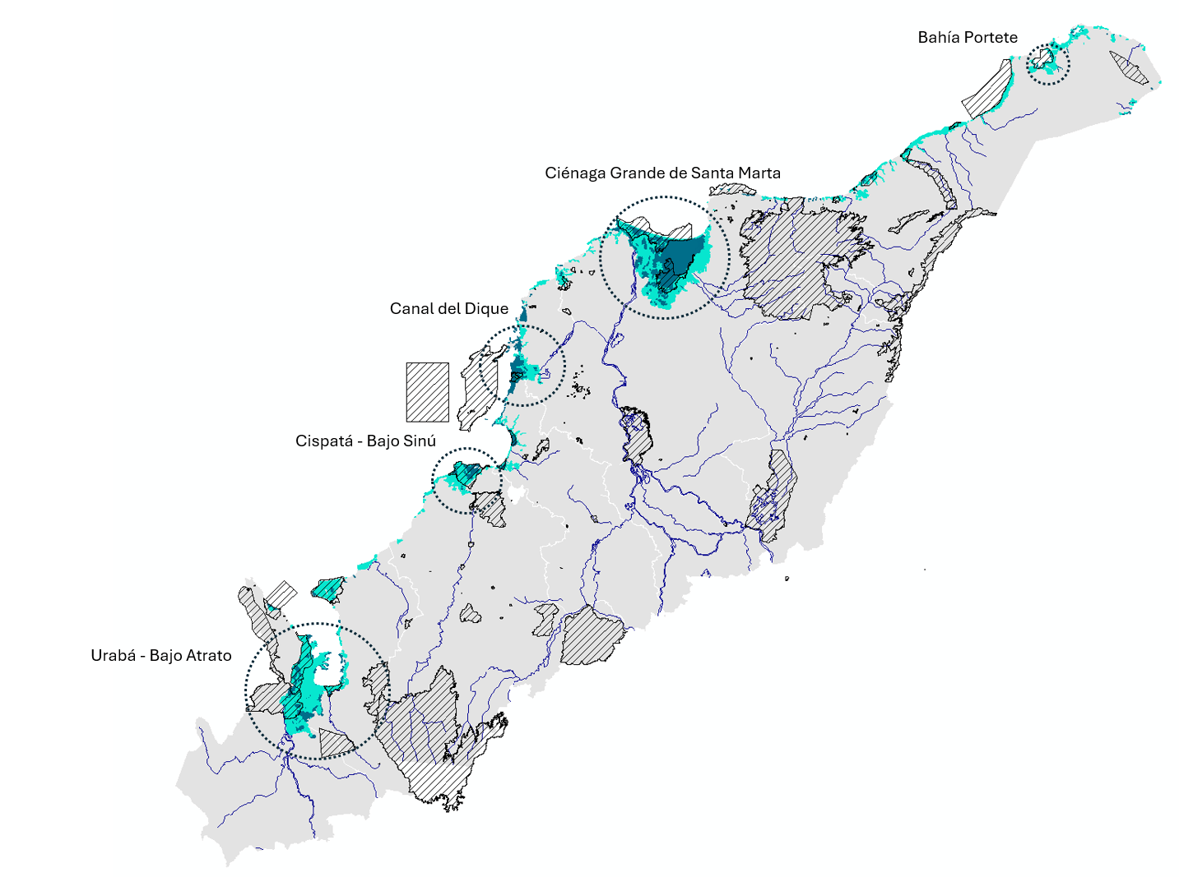

|  | Humedal permanente |
| --- | --- |
|  | Humedal temporal |
|  | Ríos |
|  | Áreas protegidas |

**Salida 2 [gráfico]. Porcentaje de naturalidad y transformación de humedales costeros**

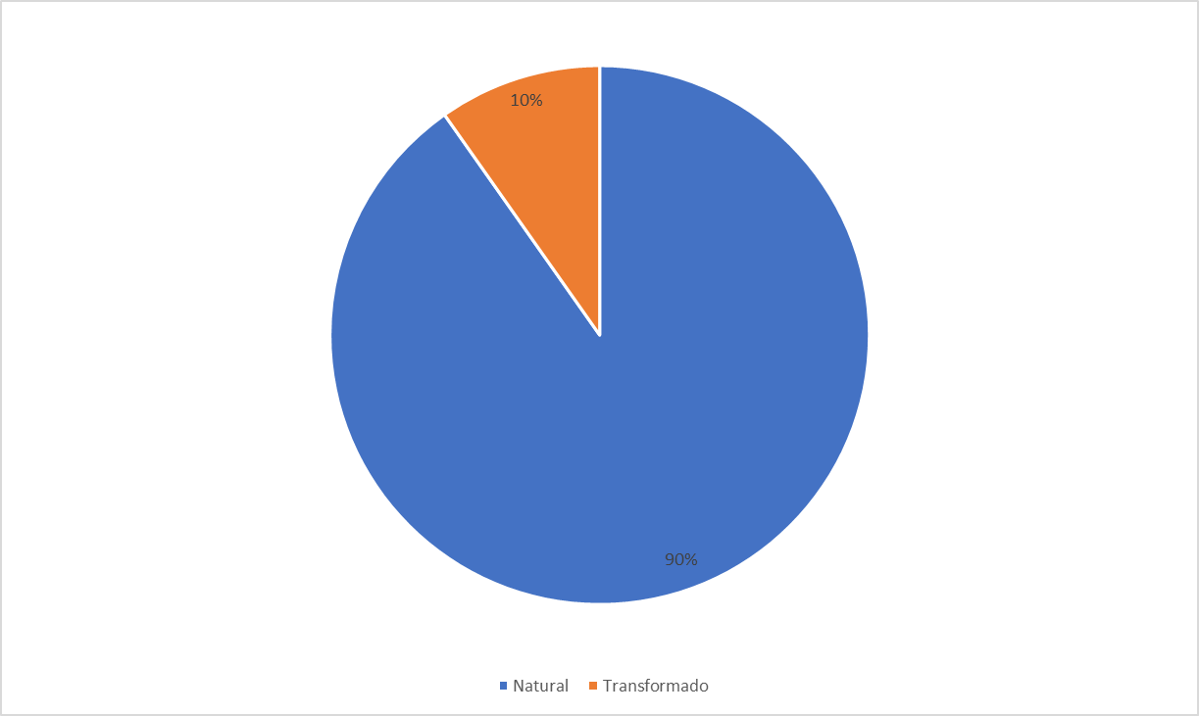

**Salida 3 [gráfico]. Coberturas en humedales permanentes**

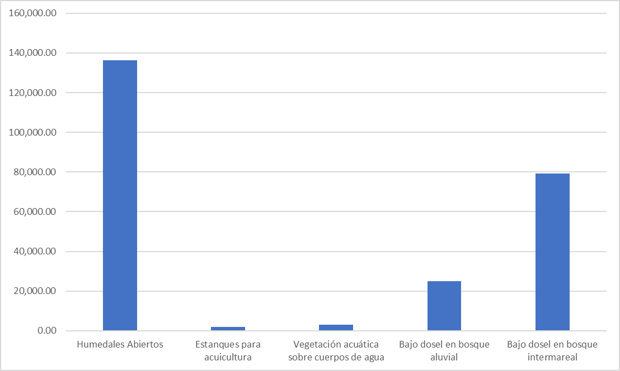

**Salida 4 [gráfico]. Coberturas en humedales temporales**

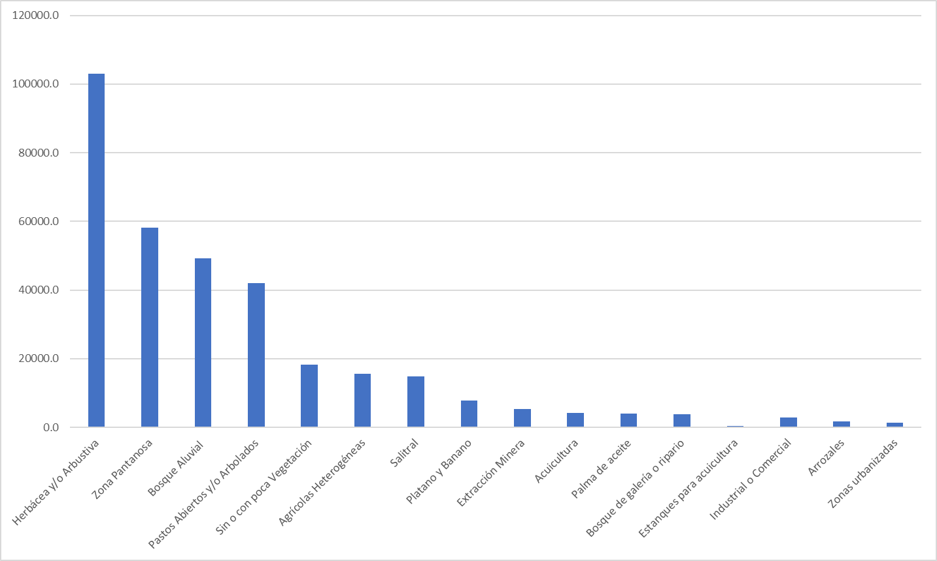

**Salida 5 [gráfico]. Porcentaje de humedales temporales y permanentes por departamento**

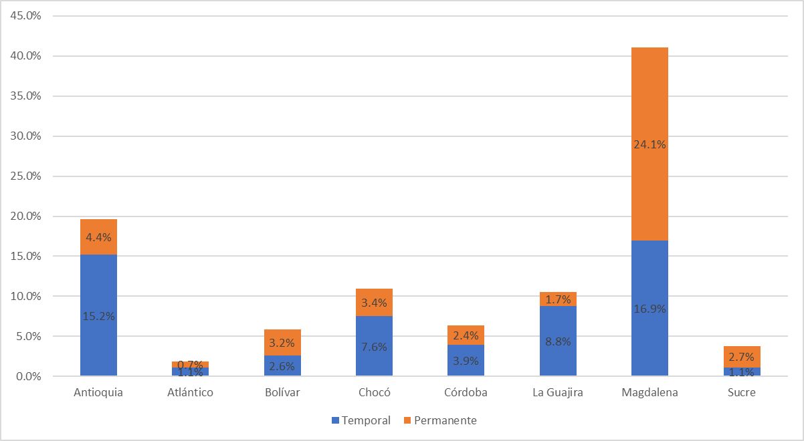

**Salida 6 [Ilustración]- Humedal costero**